Пояснительная записка
к «Сведениям о значениях показателей для оценки конкурсной заявки Ирского сельского поселения Пригородного района Республики Северная Осетия-Алания».

Пункт 1. В целях проведения на территории Ирского сельского поселения взвешенной, сбалансированной, справедливой и разумной политики в области межнациональных отношений и предотвращения и разрешения возникающих конфликтов на национальной почве, администрацией Ирского сельского поселения приняты постановления:
1.«Об утверждении комплексного плана мероприятий в Ирского сельском поселении по реализации в 2018 - 2020 годах Стратегии государственной национальной политики Российской федерации на период до 2025г.» № 5 от 10.02.2018 года;
2. «Об утверждении муниципальной программы «Гармонизация межнациональных отношений и профилактика экстремизма в Ирском сельском поселении» на 2018 - 2020 годы № 3 от 30.01.2018 года

П1 = <…10>

Количество мероприятий предусмотренных комплексным планом реализации стратегии - 50

Комплексный план мероприятий по обеспечению межэтнического согласия Ирского сельском поселении включает 4 подраздела:
- Организационные мероприятия – 17 мероприятий.
- Научно – прикладные и учебные мероприятия - 1 мероприятие
- Информационно-пропагандистские мероприятия – 10 мероприятий.
- Мероприятия информационного обеспечения -22 мероприятия

Постановление администрации Ирского сельского поселения № 2 от 31.01. 2018 года
«Об утверждении муниципальной программы Ирского сельского поселения «Гармонизация межнациональных отношений и профилактика экстремизма в Ирском сельском поселении» на 2018-2020 годы включает 2 подпрограммы (в рамках данного конкурса), которые реализуются в поселении.
1. «Профилактика экстремизма и терроризма в Ирского сельском поселении» - проведено 17 мероприятий.
2. «Гармонизация межнациональных отношений на территории Ирского сельского поселения» - проведено 63 мероприятия.
Актуальные задачи национальной политики Ирского сельского поселения:
- урегулирование межнациональных конфликтов,
- снижение напряженности в межнациональных отношениях
- решение проблем беженцев и вынужденных переселенцев.
Направления национальной политики Ирского сельского поселения:
- развитие национальных культур и языков народов, проживающих в районе, укрепление их духовной общности;
- обеспечение политической и правовой защищенности всех национальностей и народностей;
- достижение и поддержание стабильности, прочного межнационального мира и согласия;
Содержание практики:
На территории Ирского сельского поселения проживает более 19 национальностей. В рамках реализации Стратегии государственной национальной политики Российской Федерации на период до 2025 года». Постановлением администрации Ирского сельского поселения № 1 от 15.01.2018 года «О Совете по межнациональным отношениям Ирского сельского поселения был создан Совет по межнациональным отношениям при администрации Ирского сельского поселения. Все заседания протоколируются и хранятся у ведущего специалиста администрации Ирского сельского поселения.
В 2018 году проведено 4 заседания Совета по межнациональным отношениям при администрации Ирского сельского поселения:
Протокол № 1 от 27.03.2018 г.
Протокол № 2 от 25.06.2018 г.
Протокол № 3 от 29.09.2018 г.
Протокол № 4 от 27.12.2018 г.

Вопросы, рассматриваемые на заседаниях Совета по межнациональным отноше-ниям Ирского сельского поселения, первым делом связаны с предотвращением конфликтных ситуаций, воспитанию толерантности и профилактике экстремизма, формированию здорового образа жизни, а также с ролью этнических землячеств в мероприятиях, проводимых на территории Ирского сельского поселения.
Администрацией Ирского сельского поселения и МБОУ СОШ с. Ир был разработан план мероприятий в Ирского сельском поселении по реализации в 2018 - 2020 годах Стратегии государственной национальной политики Российской федерации на период до 2025 г.
В течение года ведущий специалист администрации Ирского сельского поселения проводит мониторинг состояния межэтнических отношений в сельском поселении.
Фактов проявления терроризма, экстремизма на территории не зарегистри-ровано.
На территории Ирского сельского поселения, создана народная дружина, участвующая, в охране общественного порядка во взаимодействии с полицией и органами местного самоуправления, в члены которых вошли представители разных национальностей.
В МБОУ СОШ с. Ир проводились массовые мероприятия по темам: «Дружба народов», « Мой Коста», «Широка страна моя родная», «Мой край: настоящее, прошлое, будущее», «Юные герои воины», «Сила народа в единстве страны».

Пункт 2.

П2=10+(10х2)+(20х4)=110; П2=110

В рамках комплексного плана проведено 75 массовых мероприятий, как крупных форм (фестивали, ярмарки, праздники, митинги), так и малых форм (конкурсы, концерты, литературно-музыкальные композиции, утренники, вечера и т.д.)
Осуществлялось оформление информационных стендов, тематических уголков по межэтническим отношениям на территории сельского поселения.
Изготовлены и распространены памятки, методические инструкции по противодействию экстремизма и налаживания добрососедских отношений.
П2=Км+10пр+20пм = 110 П2=10+(10х2)+(20х4)=110
Количество проведенных мероприятий 75 | <10>
Количество мероприятий, получивших региональное распространение | <2 >
Количество мероприятий, получивших межрегиональное и/или федеральное распространение | < 4 >

С участием администрации Ирского сельское поселение проведены 2 региональных мероприятий:
1.Первенство РСО - Алания по вольной борьбе «Борьба против пагубных привычек» (18 февраля );
2. Региональный спортивный турнир по вольной борьбе памяти двукратного Олимпийского чемпиона, заслуженного тренера СССР С.П.Андиева (09.02. 2018);
3.Первенство Пригородного района по вольной борьбе среди юношей 2004-2005 г.р. (29-31 мая)
4 . Межрегиональный турнир по вольной борьбе «Памяти погибших воинов в Афганской войне» (18 ноября);
6. Кубок Европы по дзюдо среди юниоров (06-08. 04.2018 г); Италия
7. Межрегиональный турнир по волейболу среди девушек (2 декабря);
8. Четвертый региональный турнир по рукопашному бою ( 12 июня);
В региональных спортивных соревнованиях приняли участие спортсмены из районов Южной Осетии, Ростовской области.
В межрегиональных спортивных соревнованиях принимали участие спортсмены Республики Ингушетия, Ростовской области и республики Калмыкия, Дагестан.
Совместное участие в подготовке и проведении спортивных соревнований и культурных массовых мероприятий межнационального и межэтнического характера, дает всем участникам мощный импульс в сплочении народов, населяющих Пригородный район.
Пункт № 3
Все крупные массовые мероприятия проходят в районном Дворце культуры, мероприятия малых форм (утренники, концерты, литературно-музыкальные композиции, вечера встреч, спортивные соревнования и т.д.) проходят в общеобразовательном учреждении и в АМС села.
П3 = <…10>
Пункт 4.
В сельском поселении проживает 5111 человек.
Проведено 75 культурно-массовых и спортивных мероприятий различных форм.
Ирское сельское поселение инициировало 2 мероприятия, получившие региональное распространение и 4 мероприятия, получившие межрегиональное распространение.
На всех мероприятиях, проводимых с участием Ирского сельского поселения присутствовало -8500 человек.
П4 = <…10>
где:
– общее количество участников; 8500
– общее количество мероприятий; 75
– население Ирского сельского поселения – 5111 чел.
(8500:75) : ( 5111:1000) = 20,7
Коэффициент К= 20,7

Пункт 5.
В муниципальном образовании регулярно проводятся мероприятия, приуроченные к государственным праздникам (День защитника Отечества, праздник Весны и Труда, День Победы, День России, День солидарности в борьбе с терроризмом, День Коста, День народного единства, День Конституции Российской Федерации и т. д)
Всего поведено 35 массовых мероприятий данной тематики, на которых присутствовало 1866 чел.
- День Защитника Отечества – 5 мероприятий, присутствовало 856 чел.
-Праздник Весны и Труда - 3 мероприятий, присутствовало 610 чел.
-День Победы -7 мероприятий, присутствовало 3200чел.
-День России -3 мероприятия, присутствовало 1500 чел.
-День Народного единства – 5 мероприятий, присутствовало 700 чел.
-День Конституции Российской Федерации – 3 мероприятия, присутствовало 200 чел.
-День Коста - 3 мероприятия, присутствовало 500 чел
- День солидарности в борьбе с терроризмом - 3 мероприятия, присутствовало 500 чел
- Нартские игры - 3 мероприятия, присутствовало 700 чел
П5 = <10…>
Организация и проведение мероприятий | да
Количество организованных и проведенных мероприятий | <36>

Пункт 6.
Информацию с фотоматериалом о проведенных мероприятиях можно посмотреть на официальных сайтах:
Администрация Ирского сельского поселения http://orlovskoe-sp.ru (раздел «Межнациональные отношения)
2.МБУ ДО ДЮСШ Пригородный район. РСО-Алания www.pr-sport2.ru

Краткая характеристика проведенных мероприятий.
12 июня 2018 года в День России, делегация представителей межэтнических землячеств от Ирского сельского поселения приняла участие республиканском межэтническом форуме «Мы вместе! во Владикавказе.

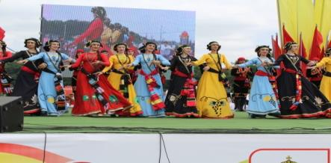
4 ноября 2018 года в День народного Единства, глава администрации Ирского сельского поселения, специалисты сельского поселения, представители землячеств, приняли участие в Фестивале «Жители Пригородного района за мир, дружбу и единства народов». В течение всего фестивального дня на главной сцене выступают профессиональные артисты и участники художественной самодеятельности, которые представляют культуру народов, проживающих в районе.

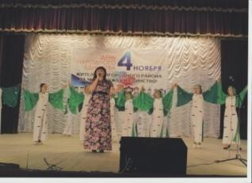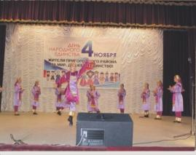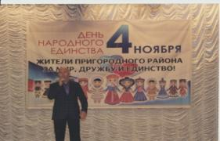
Исполнялись национальные песни, на выставках декоративно-прикладного искусства была представлена культура различных национальностей. Так же очень зрелищно смотрелись на сцене народные танцы, в исполнении различных коллективов.

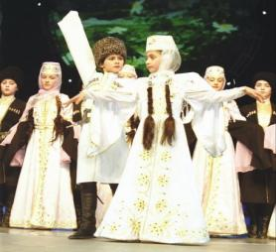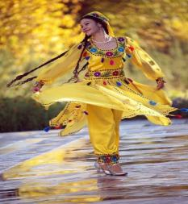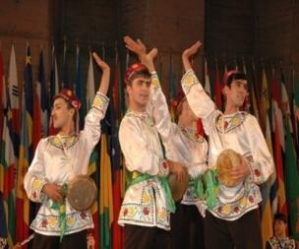

В 2018 г. Ирское сельское поселение на фестивале представлено было коллективам художественной самодеятельности МБОУ СОШ с. Ир осетинской, русской, грузинской таджикской и армянской культурой.
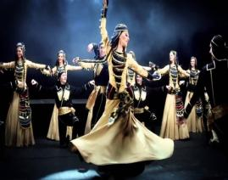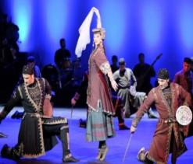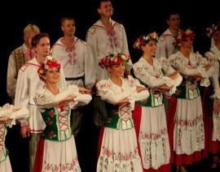
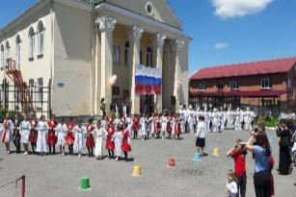
В ознаменовании большого праздника «День независимости России» 12 июня 2018 года Дом детского творчества подготовил праздничную концертную программу для жителей райцентра. Торжественно мероприятие было открыто Гимном РФ. Специально для праздника была разработана концертная программа из лучших номеров художественной самодеятельности: «Флеш-моб», песни «О России», «Мы дети солнца», «Кавказ», танцы «Симд», «Молодежный танец», «Праздничная сюита». Каждый номер сопровождался краткими рассказами ведущих об истории празднования «Дня России», о нашей причастности к этому празднику.
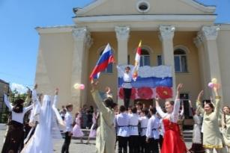
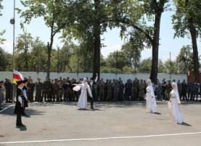
Для молодежи сельского поселения стало доброй традицией принимать участие во всевозможных флэш-мобах, Натских играх, к праздничным датам.
В Ирском сельском поселении в 2018 году проходила акция «Толерантность – это умение понимать и познавать других людей». В рамках этой акции молодежь оформила и раздала жителям сельского поселения листовки интернациональной направленности.
Ежегодно в день солидарности в борьбе с терроризмом, который отмечается в России 3 сентября, в Ирском сельском поселении проходит акция «Мы помним Беслан и скорбим». 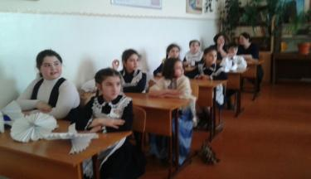 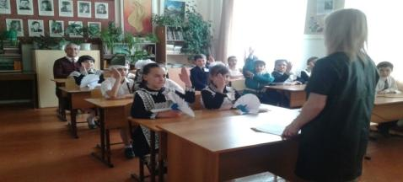 . В рамках акции проходят тематические вечера, уроки памяти. В этот день в читальном зале центральной районной библиотеки проходит день информации: «Уроки Беслана». Вниманию читателей представлена книжная выставка «Терроризм – угроза человечеству». На ней предложены книги, документы, исследования по истории терроризма в России, начиная с XIX века до современных дней.
Кроме этого, в течение отчетного периода организовывались и проводились информационные часы, беседы, уроки толерантности и добра среди детей и молодежи.
В 2018 году организован диспут «Терроризму – нет» для школьников. В читальном зале центральной районной библиотеки состоялся час общения учащихся МБОУ СОШ с. Ир «Россию строить молодым», где освещались проблемы антитеррора и толерантности.
Для обучающихся 01.09.2018 года проведен урок правовых знаний «Мы против террора». В информационной и игровой форме преподнесён материал о правонарушениях подростков, правилах поведения на улице, толерантного отношения друг к другу.
Ко Дню содружества наций, который отмечался 13 марта, в Ирском сельском поселении прошел урок толерантности «В единстве наша сила». Цель мероприятия - познакомить ребят с богатой историей республики и района, направленной на уважительное восприятие различных культур. Подведен итог - без согласия, взаимопонимания и дружбы невозможно добиться гармонии в межнациональных отношениях.
17 марта для учащихся МБОУ СОШ с. Ир прошел патриотический час «У войны - не женское лицо». На мероприятие были приглашены женщины – дети войны, которые поделились воспоминаниями о военной, и послевоенной поре. В их выступлениях красной нитью прошла тема дружбы и взаимопомощи людей разных национальностей.
Прошли краеведческие часы «Мой край родной, навек любимый». В контексте меро-приятий затрагивалась тема взаимоотношений между народами, населяющими Пригородный район: «Здесь край моих отцов и дедов».
В соответствии с муниципальной программы «Гармонизация межнациональных отношений и профилактика экстремизма в Ирском сельском поселении» на 2018-2020 годы, организованы месячник лекции и раздача памяток по противодействию экстремизма в образовательные учреждения по профилактике негативных явлений в молодежной среде.

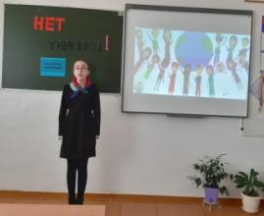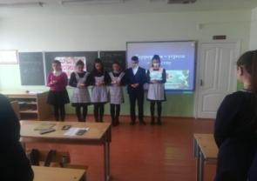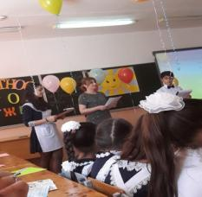
В целях систематизации мероприятия, направленных на воспитание гражданской ответственности и толерантности в школе ежеквартально, согласно плана по воспитательной работе, руководители образовательной организации проводят встречи с учащимися и родителями по вопросу соблюдения правовых и этических правил совместного обучения лиц различной национальности.
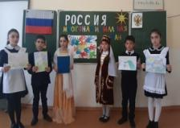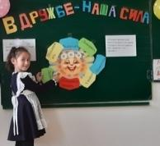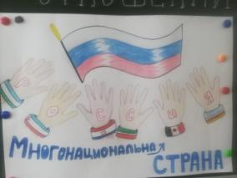
В МБОУ СОШ с. Ир организована районная акции «День толерантности», проведен общешкольный митинг, «Дорогою добра».
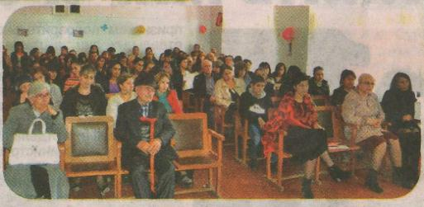 Сход Ирского сельского поселения
14 мая накануне Дня Осетинского языка и литературы в МБОУ СОШ с.Ир прошел познавательный час «Язык моих предков угаснуть не должен». Школьникам рассказали о том, почему этот праздник отмечался именно 15 мая, о том, что каждый человек, изучающий родной язык, должен знать и хранить в своей памяти святые имена первых просветителей.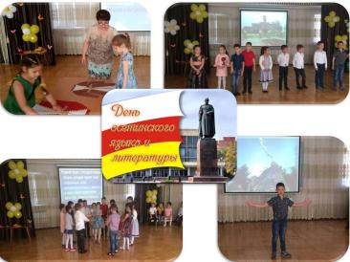 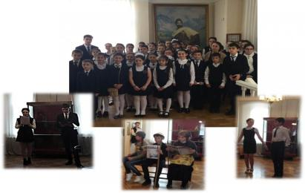
В рамках празднования Дня славянской письменности с 22 по 26 мая 2018 года в образовательных учреждениях района состоялась Неделя Славянской письменности и культуры, в рамках которой проведены 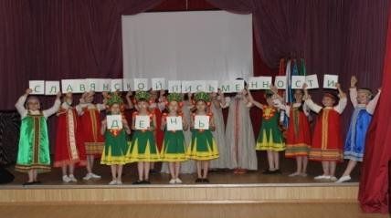мероприятия: открытие Недели славянской письменности и культуры; обзор литературного альманаха «История русской письменности, «Живая азбука» Кирилла и Мефодия», 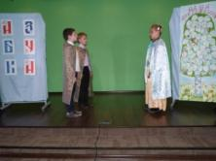 оформлены книжные выставки «К истокам русского слова…», беседы с показом презентаций «Святые заступники Руси – Кирилл и Мефодий – первоучители славянские», «Как создавались книги», конкурсы «Великий и могучий», знатоков русского языка «Шуточный тест от А до Я» 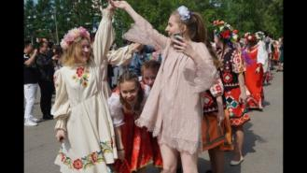
Спортивные мероприятия 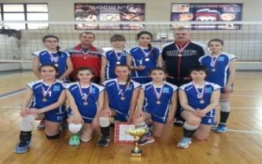 Интернациональная команда юных спортсменок Ирского сельского поселения приняла участие в межрегиональном турнире по волейболу в г. Кисловодске, и заняли 2 место.
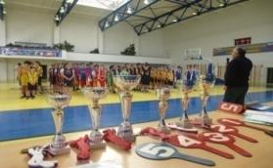 Первенство РСО - Алания по волейболу
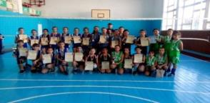 Благодаря – лидеру Грузинского землячества Ирского сельского поселения организованы межрегиональные (4) и региональные (2) спортивные турниры. На всех спортивных мероприятиях перед началом соревнований спортсменам рассказывают о проявлении толерантности не только на соревнованиях, но и в жизни.
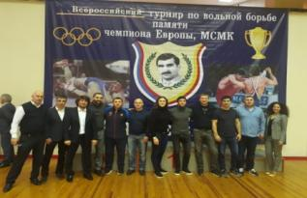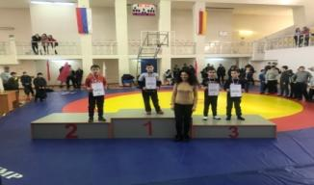
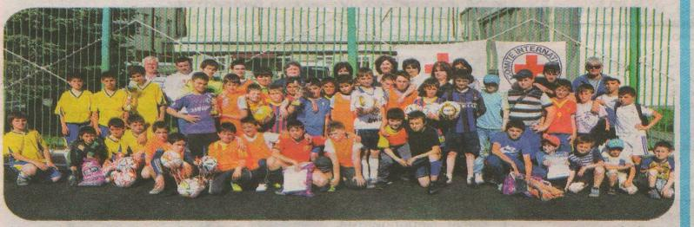
Межрегиональный турнир по футболу «Играй по правилам»

Спортивный фестиваль «Нартские игры» проводится ежегодно.
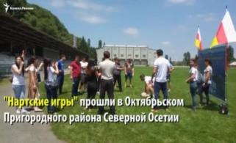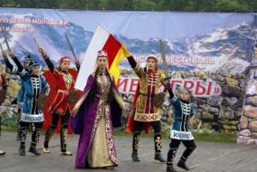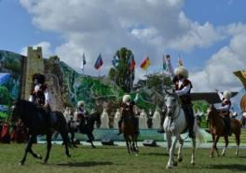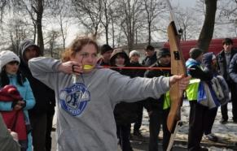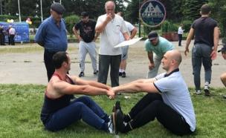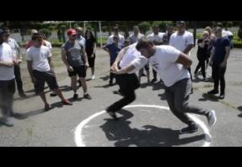
Как почувствовать себя настоящим нартом? Легко. Нужно быть сильным, уметь стрелять из лука и одолеть противника в борьбе на поясах. В Пригородном районе прошли настоящие «Нартские игры», убедилась, что в Осетии еще не перевелись потомки великих воинов.
Три пирога, три ребра и традиционный осетинский напиток. В Пригородном районе на стадионе имени Елкана Тедеева соревнования начинаются в соответствии со всеми традициями — с молитвы и напутствия старшего.
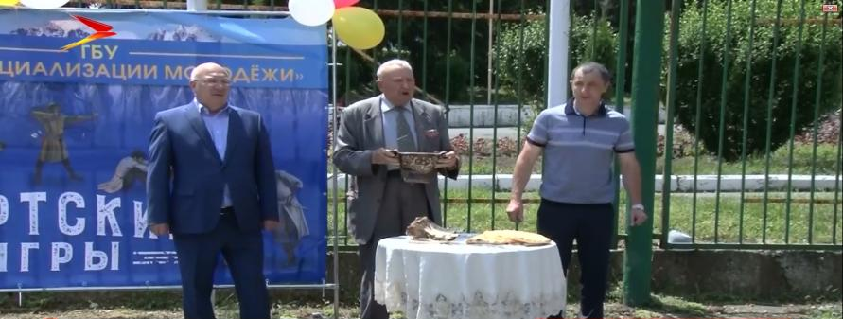

Спортивный фестиваль «Нартские игры» проводится ежегодно. В этот раз мероприятие приурочили к празднованию Дня молодежи.
Принять участие в состязаниях могли все желающие старше 18 лет. Попробовать свои силы в народных видах спорта приехали команды со всех районов республики.
Свое название фестиваль получил не случайно: он именуется в честь легендарных героев-богатырей осетинского эпоса — нартов. Поднятие и перенос тяжестей, толкание камня, борьба на поясах, перетягивание каната и стрельба из лука. Именно в этих народных и национальных видах спорта соревновались молодые люди.
Соревновательный дух чувствовался, но победила дружба. Ведь, зародившись в спорте, она непременно будет самой крепкой.

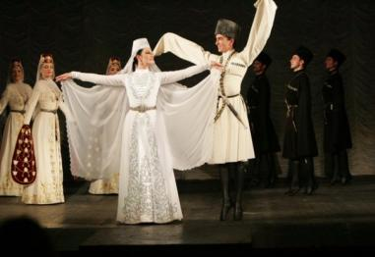

В Региональную конкурсную комиссию по организации и проведению Всероссийского конкурса «Лучшая муниципальная практика»
КРАТКОЕ ОПИСАНИЕ (РЕЗЮМЕ)
конкурсной заявки Ирского сельского поселения Пригородного района по номинации « Укрепление межнационального мира и согласия, реализация иных мероприятий в сфере национальной политики в Ирском сельском поселении »

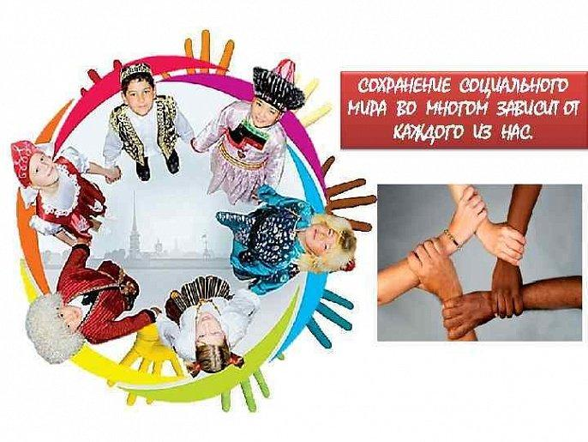
Ирское сельское поселения расположено на территории Пригородного района Республики Северная Осетия - Алания. В 2 км от районного центра с. Октябрьское и в 5 км от республиканского центра г. Владикавказ. Территория сельского поселения составляет 322,4 га.
Современный населенный пункт газифицированный, с центральным водоснабжением, с асфальтовой дорогой, с замечательной школой и прекрасным детским садом. Численность населения 1 января 2018 года составляет 5111 человек. На территории сельского поселения действуют общественные организации: Совет по вопросам межнациональных отношений, сельский «Ныхас», квартальные и фамильные комитеты, Женсовет, Добровольная народная дружина, Совет ветеранов.
В Ирском сельском поселении проживают представители более 19 национальностей, между которыми сложились и поддерживаются прочные традиции добрососедства. Развитие межнационального диалога, содействие защите и передаче культурного наследия, многообразия традиций, укреплению взаимодействия между жителями сельского поселения, изложены в плане реализации Стратегии государственной национальной политики и в муниципальной программе «Гармонизация межнациональных отношений и профилактика экстремизма в Ирском сельском поселении» на 2018 - 2020 годы». Укрепление межнационального мира и согласия обеспечивается непрерывной и согласованной работой органов местного самоуправления, представителей национальных общественных организаций и землячеств. Каждый шаг в области национальных отношений мы тщательно продумываем, и ищем всесторонний подход.
В сельском поселении сохранен и развивается уникальный опыт человеческих отношений, удается сохранять равновесие в межнациональных отношениях и баланс интересов этнических групп населения.
Администрацией сельского поселения внедрена практика проведения комплекса системных мероприятий по осуществлению мер, направленных на решение вопросов местного значения в соответствии с требованиями законодательства Российской Федерации в сфере межнациональных отношений. Важным вектором приложения усилий администрации в работе по гармонизации межнациональных и этноконфессиональных отношений является расширение рамок диалога как власти с этническими группами населения, так и между самими жителями, проживающими в сельском поселении, на основе взаимопонимания, доверия и укрепления добрососедских отношений.
Достижению этой цели, а также решению задач в сфере предупреждения конфликтов на межнациональной почве способствует многоуровневая диалоговая система Совета по межнациональным отношениям, созданная в Ирском сельском поселении, куда входят представители разных национальностей. В этом, пожалуй, заключается главный «секрет» успешной деятельности администрации и их общественных союзников по сохранению межнациональной стабильности. Именно здесь механизм реагирования, отлажен как часы. В последнее время несколько потенциальных «пожаров» на национальной почве были потушены ещё в стадии даже не костров, а зажжённых спичек, так, что жители района их даже не заметили.
Понимая, что порой для недопущения перерастания бытового конфликта в межнациональное противостояние или для минимизации последствий уже вспыхнувшего столкновения необходимо оперативное принятие решений на местах, и в этом вопросе республиканские власти оказывают большую помощь местным властям. Она заключается как в изучении дел на местах и постоянном мониторинге ситуации, так и в постоянной помощи в повышении квалификации местных профильных специалистов.
В частности, ежегодно министерством по делам национальностей проводятся тренинг - семинары с представителями муниципальных властей по вопросам реализации государственной национальной политики, предупреждения этнического и религиозного экстремизма, конфликтов с этническим компонентом. В проведении семинаров принимают участие представители органов исполнительной власти района, территориальных органов федеральных структур, учёные и эксперты.
Все национально-культурные и общественные организации района имеют позитивные социальные ориентиры и готовы в своей деятельности поддержать конструктивную позицию власти, поддержать ее стремление к формированию межэтнического и межрелигиозного мира и согласия. Подтверждением этому служит тот факт, что ни одна из существующих этнических и общественных организаций района не была признана экстремисткой или социально опасной.
Ими проводятся десятки социально значимых, позитивных мероприятий, направленных на формирование условий межнационального диалога, межкультурного взаимодействия здоровых сил общества.
Всеобщими усилиями администрации сельского поселения, общественными организациями, духовенства, христианского и традиционного ислама в сложной социально-этнической обстановке, удается удержать атмосферу мира и спокойствия и это можно, без преувеличения, назвать успехом.
В рамках реализации комплексного плана мероприятий по реализации в 2018-2020 годах Стратегии государственной национальной политики, проводятся фестивали, праздники, встречи направленные на формирование у молодого поколения чувства общенационального единства, непримиримости к национальной и религиозной розни, профилактике экстремизма и радикализма. Проведено более 70 содержательных культурно-массовых и спортивных мероприятий.
Информация и фотоматериалы о работе в сфере межнациональных отношений регулярно размещаются на сайте администрации сельского поселения.

Сильная сторона практики заключается в том, что гражданская активность населения с каждым годом все больше развивается. В 2018 г на сходах, собраниях и в проводимых мероприятиях приняли участие более 7400 человек, это говорит о том, что жители становятся добрее, у детей воспитывается любовь к родному краю, желание жить добрыми соседями и видеть прекрасное своего села.
Слабой стороной можно назвать то, что участие в проведении мероприятия затрудняется большой протяженности сельского поселения, отсутствием Дома культуры, и что все мероприятия приходиться проводить в РДК, СОК, ДДТ и в ДСЮШ района.
Результаты бывают положительными только тогда, когда все делается осознанно, с чувством долга. Для реализации практики изыскиваются нужные ресурсы, как материальные, так и не материальные. Но не менее важным является и человеческий фактор, ресурсы людей! Только при условии правильно организованного труда, чуткого отношения к жителям, взаимопонимания, доверия и поддержки, обеспечивается эффективная отдача от тех жителей, с кем живешь и работаешь, и во благо кого проводятся все мероприятия!

